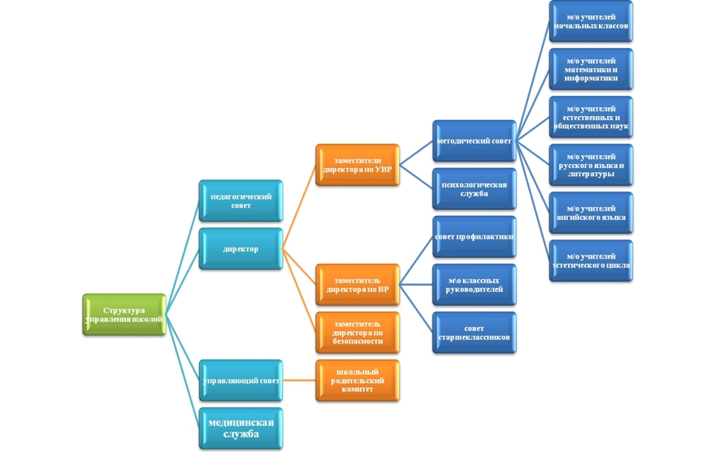**Структура и органы управления школой**

**Органы управления школой:**

* Управляющий совет школы,
* Педагогический совет,
* Методический совет,
* Школьное правительство.

Управление школой осуществляется в соответствии с законом «Об образовании в Российской Федерации» и Уставом МБОУ «Средняя общеобразовательная школа № 1»

  Управление школой строится на принципах единоначалия и самоуправления. Исходя из целей, принципов построения и стратегии развития школы сложилась структура:

**Директор** – главное административное лицо, воплощающее единоначалие и несущее персональную ответственность за все, что делается в образовательном учреждении всеми субъектами управления.

На этом же уровне модели находятся высшие органы коллегиального и общественного управления, имеющие тот или иной правовой статус: Управляющий совет, Педагогический совет, Общее собрание работников.

**Управляющий совет школы**является высшим органом самоуправления Школы, реализующим принцип демократического, государственно-общественного характера управления образованием и представляет интересы всех участников образовательного процесса, т. е. обучающихся, родителей (законных представителей) обучающихся, педагогических и других работников школы, представителей общественности и Учредителя.

**Педагогический совет** – коллективный орган управления школой, который решает вопросы, связанные с реализацией программы развития школы, рассматривает проблемы, подготовленные методическим советом школы, администрацией школы, несет коллективную ответственность за принятые решения.

**Общее собрание работников школы** объединяет всех членов трудового коллектива. Оно решает вопросы, связанные с разработкой Коллективного договора, Правил внутреннего трудового распорядка, проектов локальных актов школы.

Субъекты управления этого уровня обеспечивают единство управляющей системы в целом, определяют стратегическое направление развития образовательного учреждения, всех его подразделений.

Второй уровень –заместители директора по учебной работе, заместитель директора по воспитательной работе, заместитель директора по безопасности, заместитель директора по ИКТ, заведующий хозяйством, главный бухгалтер.

Каждый член администрации интегрирует определенное направление или подразделение учебно-воспитательной системы и выступает звеном опосредованного руководства директора образовательной системой.

Его главная функция - согласование деятельности всех участников процесса в соответствии с заданными целями, программой и ожидаемыми результатами.

Третий уровень – **методический совет**. К управленцам этого уровня относятся руководители методических объединений. Взаимодействие субъектов управления этого уровня осуществляется через специализацию функций при их одновременной интеграции. Руководитель методического объединения выбирается из состава членов методических объединений и утверждается директором школы. Методическое объединение ведет методическую работу по предмету, организует внеклассную деятельность обучающихся, проводит анализ результатов образовательного процесса, имеет право выдвигать предложения по улучшению процесса образования, получать методическую помощь научных консультантов, согласует свою деятельность с администрацией школы и в своей работе подотчетно ей.

Творческая группа учителей – временная форма педагогического коллектива, работающего в режиме развития. Создается для решения определенной учебной или воспитательной проблемы, может объединять учителей одного или различных предметов. В группе выбирается руководитель, организующий разработку данной проблемы. По итогам работы готовятся рекомендации по использованию созданного опыта.

  Четвертый уровень – **обучающиеся, родители (законные представители)**. Здесь органами управления являются общешкольный родительский комитет. В период между заседаниями Управляющего совета школы в роли органа управления выступает **общешкольный родительский комитет**, который решает вопросы организации внешкольной и внеклассной работы, развития материальной базы школы, принимает участие в развитии учебного заведения.

**Школьное правительство** с инициативными группами. Развитие самоуправления на этом уровне обеспечивает реализацию принципов демократизации, общественного характера управления. Участие детей в управляющей системе формирует их организаторские способности и деловые качества.

  Основная цель и задачи развития разворачиваются соответствующими управленческими действиями, которые учитывают нормативно-правовые, финансово-экономические, кадровые и психолого-педагогические особенности учреждения и направлены на решение вопросов, отнесенных законодательством РФ к ведению общеобразовательного учреждения.

В школе разработаны функциональные обязанности для работников каждого уровня управления, что обеспечивает четкость и слаженность в управлении развитием образовательного учреждении.